1. 如果要升级到CMMI2，请问小程的项目存在什么问题？

依据CMMI2管理级的特征与主要内容可知，小程的项目存在以下问题：

1. 项目没有既定的计划；
2. 开发团队人员不充分；
3. 没有及时对产品生产进行监控和评审；
4. 没有对过程描述进行评估。
5. 请问应当设置哪些角色和职责？请绘图表示这些角色的关系。

（1）应设置以下角色和职责：

🞄高层管理指导委员会（MSG）：由某科技公司的领导和某银行咨询顾问组成。

全力支持EPG小组的工作，保证EPG小组工作符合公司制定的目标;

保证软件过程改进活动所需资源;

听取EPG小组关于CMMI2具体实施进展情况的汇报并指导、审核EPG小组的工作;

协调解决CMMI2实施过程中出现的重大问题;

批准 CMMI2软件过程改进计划及其优先级;

监督和控制软件过程改进活动;

从组织、行政等各方面确保相关员工参与软件过程改进活动。

🞄EPG：

组长：

协调组织外部、内部的过程改进活动，并且获得各级管理者的支持;

制定EPG小组的活动计划，并监督执行;

定时向高层管理委员会汇报CMMI2实施活动的最新进展情况;

及时更新EPG小组的活动计划。

组员：

按照SPI计划执行软件过程改进活动;

组织建立CMMI2工作小组，并指导其工作;

组织制定/修订CMMI2的每一个PA所要求的过程文件;

开发/引进新的工具及方法;

组织或参与过程文档的评审;

组织、实施过程培训。

🞄CM：

指导项目组配置管理计划的制定;

建立配置管理系统;

管理公司级产品库;

为项目级配置管理员提供有关配置管理的技术支持和培训的工作;

监督配置基线的变更过程;

对公司产品库内容及状态进行记录与报告;

执行对配置系统的访问控制。

🞄项目经理：

制定并维护项目计划；

对项目全面负责，从计划、实施、跟踪，到项目部署、验收、对应直至总结；

依据项目计划，在项目全过程监督任务进度、工作量、项目风险、成本、承诺、实现情况等相关度量内容；

协调项目资源、对应问题、解决问题。

🞄需求专家：完成产品的需求收集。

🞄设计专家：完成产品的架构设计、模块设计。

🞄开发人员：完成自己所负责的模块开发和单元测试。

🞄UI专家：完成界面设计。

🞄质量专家：

编制组织级质量保证计划；

实施组织级质量保证计划,主要对组织EPG活动、组织CM活动、组织培训及相关工作产品进行检查;

通过监控开发过程来保证工作产品质量;

保证开发出来的产品和开发过程符合相应标准与规程;

保证产品、过程中存在的不符合问题得到处理，必要时将问题反映给高级管理者;

确保项目组制定的计划、标准和规程适合项目组需要，同时满足评审需要;

向开发人员提供反馈。

🞄测试人员：完成自己所负责的测试工作。

(2)角色之间的关系为：

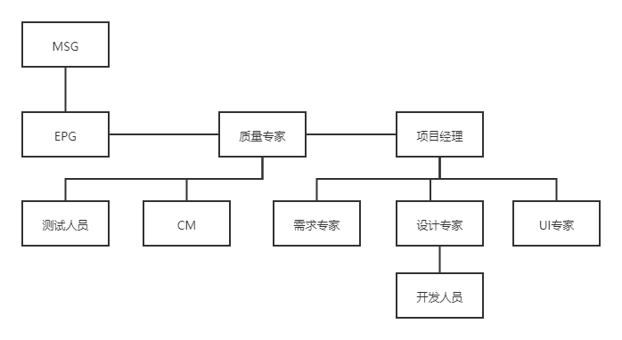

1. 请帮助他们制定一份过程改进计划。

见附件“过程改进计划.doc”

4.选择1个关键过程域，请帮助他们制定相关标准过程规范。

针对“需求管理”这一关键过程域，制定相关标准过程规范见附件“需求管理相关标准过程规范.doc”。